**操作系统课程设计实验报告**

——实验四：file system实验

负责人姓名：曾祥楷

学号：14061132

日期：2016.5.30

**小组成员**

|  |  |  |  |
| --- | --- | --- | --- |
| 序号 | 姓名 | 学号 | 实验分工 |
| 1 | 段瑞东 | 14061140 | 实验一 |
| 2 | 符耀仁 | 14061143 | 实验二 |
| 3 | 朱瑞江 | 14061132 | 实验三 |
| 4 | 朱瑞江 | 14061132 | 实验四 |

目录

1.实验目的 4

2.需求说明 4

2.1基本要求 4

2.2 提高要求 4

2.3 完成情况 4

3.设计说明 6

3.1 程序流程图 6

3.2基本要求实现说明 6

3.3 提高要求实现说明 10

4.收获和感想 10

5.收获和感想 11

# 1.实验目的

1.了解文件管理系统的作用和工作方式。

2. 了解FAT文件系统的结构。

3. 学习文件管理系统的一般开发方法。

# 2.需求说明

## 2.1基本要求

准备一个FAT16格式的U盘，在Linux下编写一个文件系统管理程序，对U盘上的文件进行管理。具体要求如下：

1.设计并实现一个目录列表函数（无须支持选项，如ls -a、ls -l等），用来显示当前目录下包含的文件信息。

2.设计并实现一个改变目录函数（无须处理路径名，如../../directoryName等），用来把当前目录切换到上一层目录或当前目录的子目录。

3.设计并实现一个删除文件函数，使用当前目录中的要删除的文件名作为参数，用来删除指定的文件，要注意文件的隐藏、只读和其他系统属性。

4.设计并实现一个创建文件函数，使用要创建的文件名和文件大小作为参数，用来创建一个新的文件。

## 2.2 提高要求

1.增加创建目录的功能。

2.增加删除目录的功能：通常需要先判断目录是否为空目录，若目录不为空，则需给出提示，并删除其包含的所有子目录和文件；若是空目录则可以直接删除。

3.增加绝对路径和多级目录的支持：这里需要对输入的目录路径字符串进行解析，然后逐级查找目录。

4.对ud_cf()函数进行改进，使其可以向文件中写入实际内容，并根据写入的内容计算文件的实际大小。

5.对ud_ls()函数进行改进，增加对全部非根目录信息的读取（基本要求中仅读取一个扇区的非根目录细信息）。

## 22.3 完成情况

完成了以下功能：

1.设计并实现一个目录列表函数（无须支持选项，如ls -a、ls -l等），用来显示当前目录下包含的文件信息。

2.设计并实现一个改变目录函数（无须处理路径名，如../../directoryName等），用来把当前目录切换到上一层目录或当前目录的子目录。

3.设计并实现一个删除文件函数，使用当前目录中的要删除的文件名作为参数，用来删除指定的文件，要注意文件的隐藏、只读和其他系统属性。

4.设计并实现一个创建文件函数，使用要创建的文件名和文件大小作为参数，用来创建一个新的文件。

5.增加创建文件同时写入的功能。

# 3.设计说明

## 3.1 程序流程图

主控函数图

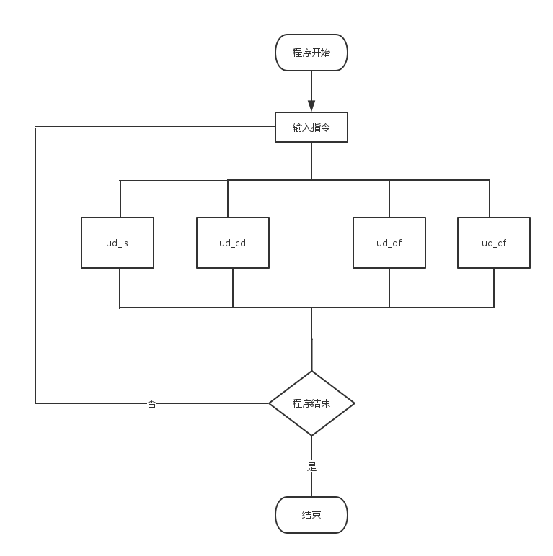

## 3.2基本要求实现说明

1.目录列表函数，实现效果如图。

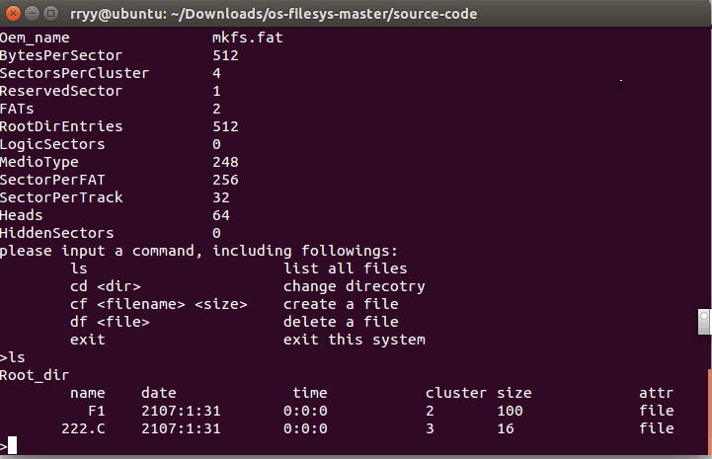

2.改变目录函数，实现效果如图。

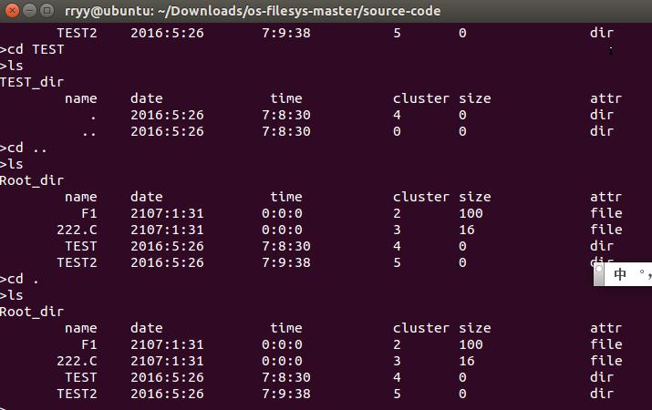

3.创建文件函数，实现效果如图。其中加入了确定创建时间的代码，代码如下图。

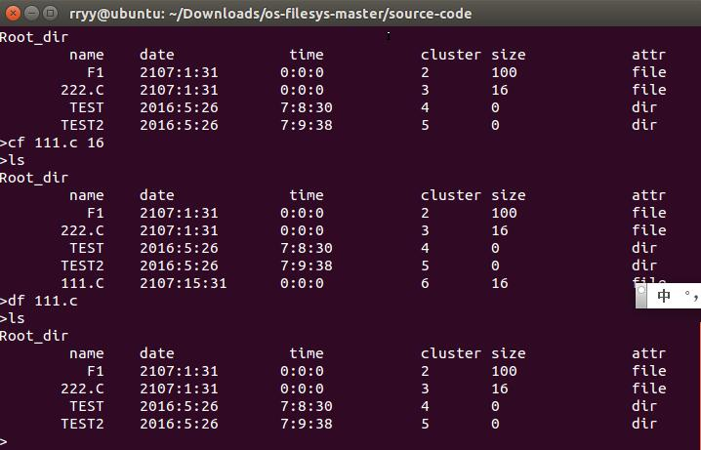

4.删除文件函数，实现效果如图。



## 3.3 提高要求实现说明

Ud_cf(char *fileName,char *Str)实现在文件创建时写入内容，截图如下

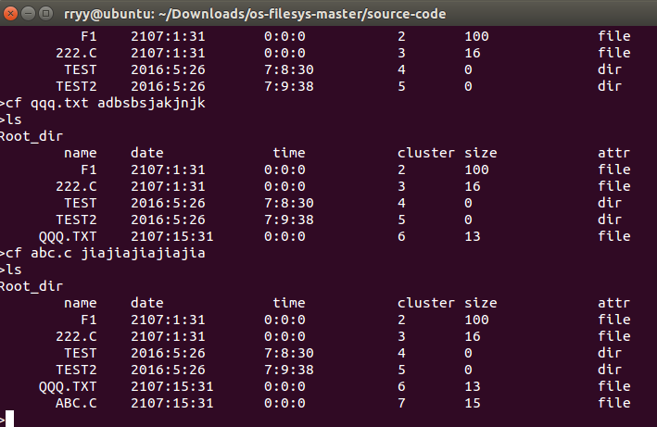

# 4. 实验遇到的问题及解决方法

说实话，自己做这个实验还是很吃力，代码量有点大，然后要慢慢看书和PPT来了解FAT文件系统，对文件系统的理解开始不是很清楚，幸好有室友，主要还是室友的帮助吧，我有困难就找他们，然后自己课程掌握的也不是很好，没有办法完成所有的提高要求，所以就完成了一个相对简单的吧

# 5.收获和感想

主要的收获感想就是每一个实验感觉对于我来说都是一次新的学习，掌握之前不了解的知识，即使我的实验完成的不好，但是最起码我对文件系统有了更深的理解，我相信对我以后的学习会有用，以后我想要更深入学习也会有一点基础，不会一无所知了。